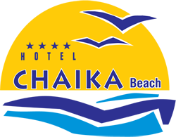
ALL INCLUSIVE
Лято 2017

Нашето обещание
Да направим Вашия престой прекрасен спомен е нашата основна цел. За нас е важно да знаем дали имате нужда от нашето допълнително внимание. Ние ще Ви изслушаме и ще потърсим решение. Предлагаме много начини за да споделите оценката си по време на престоя и след напускане.
ОТДЕЛ ВРЪЗКИ С ГОСТИТЕ guestrelations@victoriagroup.bg
ОНЛАЙН СИСТЕМАТА ЗА ОБРАТНА ВРЪЗКА, която можете да достигнете : чрез таблети разположени в хотелите и ключови точки в комплекса, чрез интернет мрежата, която е безплатна в комплекса, чрез официалната страница на Victoria Group® Hotels and Resorts www.victoriagroup.bg или като предоставите Ваш и-мейл.
идентификация
Всички гости настанени на all inclusive план трябва да се идентифицират чрез гривни. Връщане при напускане на хотела. При изгубена гривна – такса за нова 30 лева.

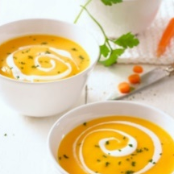
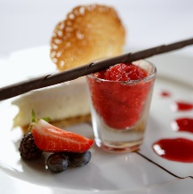
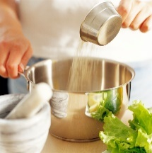
ресторант
ОСНОВЕН РЕСТОРАНТ ЧАЙКА
ЗАКУСКА – 7.30 – 10.00 | ОБЯД – 12.30 – 14.30 | ВЕЧЕРЯ – 18.00 – 21.00
Бюфет Закуска - Стандартен бюфет; топли и студени ястия, плодове, десерти, безалкохолни и горещи напитки
Бюфет Обяд и Вечеря - Стандартен бюфет; топли и студени ястия, десерти, плодове, сладолед, безалкохолни и слабоалкохолни напитки

ЧАЙКА БИЙЧ
Слънчев Бряг ****

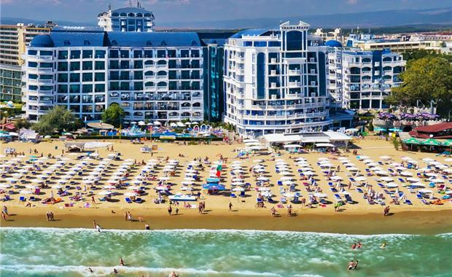

плаж и басейни

ШЕЗЛОНГ И ЧАДЪР
Те са част от All Inclusive пакета и можете да ги използвате на двата басейна, част от Чайка Бийч , до изчерпване на свободните шезлонги. Шезлонг и чадър на плажа се заплащат допълнително, като услугата се извършва от външен за хотела оператор. Моля, не резервирайте предварително шезлонг с поставяне на хавлии или други лични вещи, защото така затруднявате работата на екипа, който подържа комплекса и се грижи за комфорта на всички гости. Хавли , поствени на шезлонг предварително, се считат за забравени и се отстраняват.
ЗАКУСКИ И НАПИТКИ

ЛОБИ БАР МЕТРОПОЛ
РАБОТНО ВРЕМЕ | 10.00 – 24.00 |
Български алкохолни и безалкохолни напитки, наливна бира и топли напитки. Последни поръчки преди 23.45

ИРЛАНДСКИ БАР
РАБОТНО ВРЕМЕ | 10.00 – 24.00 |
Български алкохолни и безалкохолни напитки, наливна бира и топли напитки. Последни поръчки преди 23.45

БАР БАСЕЙН АРКАДИЯ
РАБОТНО ВРЕМЕ | 10.00 – 18.00 |
Български алкохолни и безалкохолни напитки, наливна бира и топли напитки. Последни поръчки преди 23.45

РЕСТОРАНТ МЕТРОПОЛ
РАБОТНО ВРЕМЕ | 11.00 – 17.00 |
Различни видове снакс, български алкохолни и безалкохолни напитки, наливна бира и топли напитки.
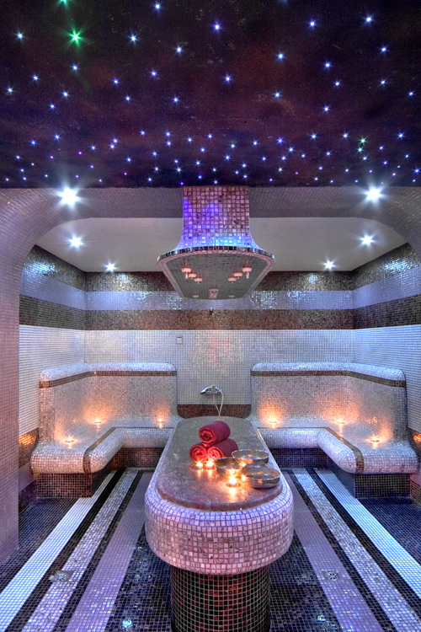
АНИМАЦИЯ, СПОРТНИ ДЕЙНОСТИ

Чайка Резорт има екип от професионални аниматори. Дневната програма включва различни спортни и занимателни дейности – дартс, аеробика, водна гимнастика, водна топка и други. Вечерната програма предлага детска дискотека и игри.

услуги, които не са част от all inclusive пакета
на територията на комплекса

Ваканция на море без парти на плажа или напитка със залеза на нашия екзотичен Бийч Бар не е истинска ваканция. Предлагаме няколко допълнителни идеи за да направите престоя си още по-приятен.

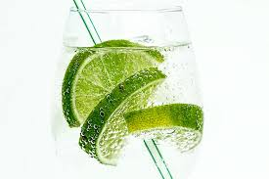

БИЙЧ БАР
Разнообразие от коктейли на брега на морето

КЛУБ МИСТИК
Съвременен бар, разположен в хотела с достъп до крайбрежната улица.

БИЛЯРД
Услугата се заплаща на игра.

ВОДНИ АТРАКЦИИ НА ПЛАЖА
Разнообразие от вълнуващи приключения на 10м. от хотела

СПА ЦЕНТЪР
СПА процедури, сауна, джакузи, масаж, турска баня, аромотерапия, фризьор, маникюр

СЕЙФ
Заплаща се на рецепция – 7лв. на ден. Услугата е достъпна при закупуване на сейф за целия престой

ПАРКИНГ
Цената е 12 лв. на ден на автомобил. Хотелът разполага с ограничен брой парко места.

ЗАРЯДНА СТАНЦИЯ ЗА ЕЛЕКТРОМОБИЛИ
Ние сме първата хотелска верига в България, която предоставя тази услуга във всички свои дестинации.

